УДК 004.9

В.І. Андреєва, О.В. Муляревич
Національний університет “Львівська політехніка”,
Кафедра електронних обчислювальних машин

Розробка Системи контролю життєвих показників новонароджених на основі Оптоелектронних сенсорів
© Андреєва В.І., Муляревич О.В., 2019
Розглянуто проблему синдрому раптової смерті новонароджених та запропоновано її вирішення шляхом розробки системи контролю життєвих показників на основі оптоелектронних сенсорів. Описано вибір та проведено порівняльну характеристику описаних сенсорів, запропоновано критерії вибору компонентів, необхідних для реалізації системи.
Ключові слова – оптоелектронні сенсори, система контролю життєвих показників, датчики виміру фізіологічних показників, синдром раптової смерті новонароджених, СРСН

V. Andreieva, O. Muliarevych
Lviv Polytechnic National University,
Computer Engineering Departme

DEVELOPMENT OF THE SYSTEM OF CONTROLLING LIVING INDICATORS OF NEWBORNS BASED ON OPTOELECTRONIC SENSORS
©Andreieva V., Muliarevych O., 2019
The problem of sudden infant death syndrome is considered and its solution is proposed by developing a optoelectronic sensors based monitoring system for life indicators. The selection and comparative characteristics of the sensors are described, criteria for selection of components required for system implementation are proposed.
Keywords - optoelectronic sensors, vitality monitoring system, sensors for measuring physiological parameters, sudden infant death syndrome, SIDS

Вступ
Синдром раптової смерті новонароджених (СРСН) – це смерть дітей у грудному віці, що настала без будь-яких особливих причин, найчастіше в ранні ранкові години або вночі. При проведенні розтину померлого немовляти не виявляють жодних відхилень, що пояснюють цю смерть.
Дослідження питання синдрому раптової смерті вперше почалися на Заході в 60-і роки, але вони не втрачають своєї актуальності донині. Вчені-медики до цього часу остаточно не з‘ясували причини раптової смерті немовляти. Дитина до трагічної події почуває себе добре, не має жодних ознак хвороби чи якихось порушень. Швидше за все, причини раптової смерті немовлят – трагічний збіг провокуючих факторів і обставин. Найбільш небезпечним у плані розвитку синдрому раптової дитячої смерті є період між 1-м і 4-м місяцями життя. Частіше СРСН спостерігається у холодну пору року (із жовтня до березня), в другій половині ночі.
«Смерть у колисці» не характерна для дітей молодших місяця. Найчастіше вона відбувається з другого місяця життя. Близько 90% випадків бувають з дітьми молодше півроку. Чим старше дитина, тим менше ризик. Після року випадки СРСН вкрай рідкісні.
Статистика показує, що смертність немовлят з цієї причини зустрічається в усіх країнах, незалежно від соціально-економічного розвитку. Так, наприклад, у США щороку з цієї причини помирає близько 6000 немовлят, а в Німеччині – до 5000. В Україні впродовж останніх 20-25 років спостерігається зниження смертності новонароджених з цієї причини. Показник становить 10 дітей на 1000 новонароджених.

Стан проблеми
Вирішення питання не лише безпеки, а й життя дитини є вкрай актуальним. Проаналізувавши фактори, які можуть спричинити смерть дитини уві сні, з’являється необхідність створення пристрою, який зможе контролювати показники дитини та подавати сигнали батькам при їх зміні. Даний проект передбачає програмну та апаратну реалізацію.
Апаратною частиною є власне пристрій у формі браслету, що кріпиться на ружці\ ніжці дитини та містить у собі датчики вимірювання температури, серцевого ритму, дихання, положення.
Програмною частиною є застосунок, створений для прийняття та обробки даних, що надходитимуть з пристрою. Додаток має виводити показники на екран, при зміні показників в небажану сторону, надсилати сповіщення та попереджувальні сигнали.

Постановка задачі
Для якісної реалізації пристрою необхідно провести порівняльний аналіз складників пристрою, що розробляється. В даному випадку необхідно оцінити та визначити параметри за якими обиратимуться оптоелектронні сенсори для виміру серцевого ритму, адже саме вони вказуть на смерть чи проблеми у роботі серця під сну дитини та надішлють відповідний сигнал та повідомлення у застосунок.

Розв’язання проблеми
Оптоелектронні сенсори перетворюють електричну енергію в оптичне випромінювання й навпаки. Оптоелектронні сенсори працюють у діапазонах довжин електромагнітних хвиль від далеких інфрачервоних (0,76… 1000) до ультрафіолетового (103 … 0,4 мкм). Людина сприймає видиме оптичне випромінювання з довжиною хвиль 380–780 нм. Джерелом випромінювання може бути безпосередньо об'єкт. В іншому випадку об'єкт може бути опромінено спеціальним джерелом, а фоточутливий перетворювач зі оптичною системою, яка збірає, перетворить відбите від об'єкта випромінювання в електричний вихідний сигнал. Розрізняють три основні можливості використання світла як носія інформації: для формування точкового, плоского й просторового зображень.
У першому випадку використовують окреме світлове випромінювання, наприклад, лазерний промінь, переданий по світловоду (оптоволоконній лінії), на яке послідовно в часі «накладається» інформаційний сигнал (тобто здійснюється відповідна модуляція носія – світла), і модульований сигнал підводить до оптоелектронного перетворювача – фотодетектора.
Модуляція може здійснюватися як суто оптичним способом, наприклад, з використанням здатності дзеркала, що відбиває зображення і обертається, так і впливом на фактичні властивості й характеристики випромінювання інших фізичних факторів.
У другому випадку для одночасного сприйняття плоского світлового зображення, як його сприймає людина, використовують групу паралельних відеоприймачів (фотодетекторів) з паралельної або послідовної (у часі) передачею відповідних електричних сигналів і наступною обробкою (відновленням) зображення.
У третьому випадку формується просторове зображення – голограма.
В оптоелектронних сенсорах як чутливі перетворювачі використовують фоторезистори, фотодіоди, фототранзистори, фотопримножувачі, болометри, піроелектричні перетворювачі та ін. У малогабаритних чутливих оптоелектронних перетворювачах найчастіше використовують елементи на основі ефектів фотоелектронної емісії, фотопровідності, фотогальванічного ефекту, піроелектричного ефекту.
У таблиці 1. наведено деякі порівняльні характеристики оптоелектронних сенсорів.

Таблиця 1.
Порівняльні характеристики оптоелектронних сенсорів
Принцип дії | Виконуючий прилад | Робоча ділянка спектра | Позитивні якості та особливості
Фотоелектронна емісія | Фотоелектронний помножувач | - | Висока чутливість, добре відношення сигнал – шум, великий вихідний сигнал, мала інерційність, можливість підрахунку фото імпульсів
Фотогальванічний ефект | Фотодіод, чутливий до ультрафіолетових променів | Ультрафіолетова 10⁻³…0,4 мкм | Малі розміри, твердотіла конструкція, не потребує джерела електричного струму
- | Фотодіод, чутливий до видимої ділянки спектра | Видима 0,4…0,76 мкм | Не потребує джерела електричного струму Широкий динамічний діапазон, великий вихідний сигнал
- | Фототранзистор | Ближня інфрачервон а 0,76…1,5 мкм | Великий вихідний сигнал, мала вартість, добре узгодження з транзисторами
Фотоперетворювальні елементи | Сенсори зображеня з втоматичною розгорткою (МОП, ППЗ та ПЗС матриці) | - | Простота об’єднання матриці елементів з комутивною схемою, схемою розгортки, регістрами передачі та іншими схемами

Розглянувши характеристики можемо обрати оптимальний варіант - оптичний біосенсор AMS AS7000 сердечного ритму для браслетів (рис.1).
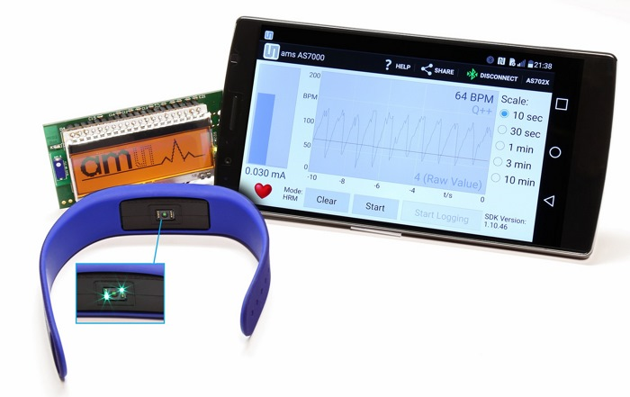

Рис.1. Оптичний біосенсор AMS AS7000 сердечного ритму

Великі і незручні для постійного моніторингу нагрудні пульсометри були замінені на браслетного типу. В браслеті показання знімає фотоелектричний датчик. Принцип роботи аналогічний роботи оптичної миші. Під дією потоку крові, кровоносні судини розширюються і стискаються відповідно до ритмом серця. Датчик направляє світловий потік, і в залежності від відображення, реєструються пульс. Обчислювальна частина датчика AMS AS7000 складається з ядра Cortex M0, DSP (цифровий сигнальний процесор) процесора з вбудованим алгоритмом отримання фотоплетізмографія (PPG) і його подальшою обробкою в цифровий вигляд HRM і HRV (Heart Rate Variability). Схема сенсору (рис.2) та його показники подаються нижче.

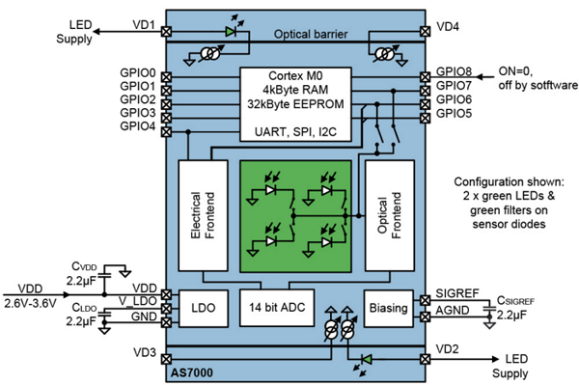
Рис.2. Схема сенсору

Технічні характеристики:
- MCU - ARM Cortex M0 з 4KB RAM, 32 KB EEPROM
- I / O - 9 GPIO, UART, SPI, I2C
- Аналоговий і оптичний датчик на нижньому боці
- апаратний секвенсор
- визначення синхронізації
- LED і вихідний контакт сигналізує такт серцебиття
- Оптичні фільтри
- Живлення - 2,6 - 3,6 В
- Температурний режим від -30 до 70 ° C
- На чіпі розташовується - 18 контактів
- Розмір - 6.1 x 4.1 x 1 мм (оптичний модуль)

Більш висока точність виміру пульсу може бути досягнута в сукупності, з використанням зовнішнього акселерометра, для фільтрування шумових коливань. Тому точність під час активного руху не страждає у порівнянні з станом спокою. Чіп добре підходить для фітнес-браслетів, розумних і спортивних годин, медичних датчиків для спостереження за здоров'ям пацієнтів, співробітників працюють в хімічній і виробничій сфері, а відповідно є найкращим варінтом для системи, що контролюватиме життєві показники новонароджених.

Висновки
У статті розглянуто проблему синдрому раптової смерті новонароджених та запропоновано її вирішення шляхом розробки системи контролю життєвих показників на основі оптоелектронних сенсорів. Описано вибір та проведено порівняльну характеристику описаних сенсорів, запропоновано критерії вибору компонентів, необхідних для реалізації системи.

1. Wayman J., et al. Biometric Systems: Technology, Design and Performance Evaluation. – London: Springer Verlag, 2005. 2. Ивантер, Э. В., Коросов, А. В. Элементарная биометрия : учеб. пособие / Э. В. Ивантер, А. В. Коросов. – Петрозаводск: Изд-во ПетрГУ, 2010. – 104 с.3. Кореневский Н.А. 3. Проектирование электронной медицинской аппаратуры для диагностики и лечебных воздействий: монография / Н.А. Кореневский, Е.П. Попечителев, С.А. Филист. – Курск: Курская городская типография, 1999. – 537 с. 4. Наноелектроніка. Навчальний посібник /Д.М. Заячук, Ю.І. Якименко, В.М. Співак, А.Т. Орлов, К.: Кафедра, 2013.– 454 с.

